汇编实验结果（截图）
计算机014 张伟 0143112

6.7、如图一所示：
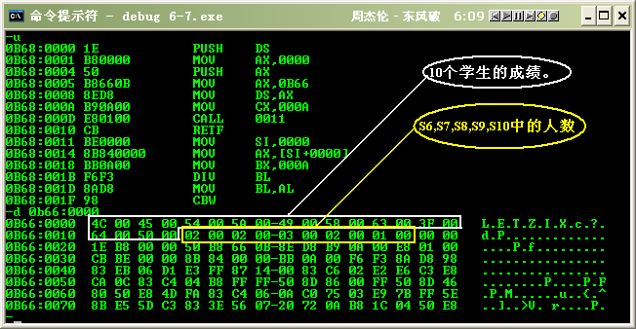
图 1
6.9、如图一所示：
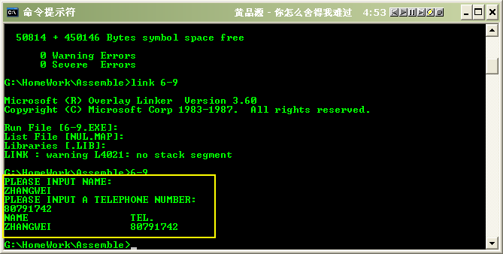
图 2

